温馨提示：
此套题为Word版，请按住Ctrl,滑动鼠标滚轴，调节合适的观看比例，答案解析附后。关闭Word文档返回原板块。
课堂10分钟达标练
一、选择题(共7小题，每小题5分，共35分)
1.下列不属于植物细胞发生渗透作用原因的是( )
A.纤维素和果胶构成的细胞壁是全透性的
B.由细胞膜、细胞质、液泡膜构成的原生质层相当于半透膜
C.液泡中具有一定浓度的细胞液
D.细胞液的浓度大于(或小于)外界溶液的浓度
【解析】选A。构成渗透系统的条件，一是具有半透膜，二是半透膜两侧的溶液具有浓度差。处于外界溶液的植物细胞是一个渗透系统，原因是有相当于半透膜的原生质层，原生质层两侧存在不同浓度的溶液。原生质层是由细胞膜、液泡膜和两者之间的细胞质构成的。细胞壁是全透性的，不属于半透膜。
【补偿训练】下列现象属于渗透作用的是( )
①水分子通过植物细胞的细胞壁
②水分子或其他溶剂分子通过细胞膜
③蔗糖分子通过细胞壁
④水分子或其他溶剂分子通过液泡膜
⑤水分子或其他溶剂分子通过原生质层
A.①②③ B.③④⑤
C.②④⑤ D.①③⑤
【解析】选C。细胞壁是全透性的，细胞膜、液泡膜和原生质层均相当于半透膜，水分子或其他溶剂分子通过半透膜的扩散是渗透作用。
2.(2015·泰安高一检测)某同学在做植物细胞质壁分离实验时，观察到紫色洋葱表皮细胞的中央液泡逐渐缩小，这说明( )
A.洋葱表皮细胞是活细胞
B.细胞液的溶质透出细胞
C.蔗糖溶液浓度小于细胞液浓度
D.细胞壁收缩导致中央液泡失水
【解析】选A。植物细胞质壁分离实验中，由于蔗糖溶液浓度大于细胞液浓度，细胞失水，又因为原生质层的伸缩性大于细胞壁的伸缩性，所以可观察到紫色洋葱表皮细胞的中央液泡逐渐缩小。细胞膜和液泡膜是选择透过性膜，细胞液的溶质不能透出细胞。如果洋葱表皮细胞失活，原生质层失去选择透过性，细胞不能发生质壁分离。
3.紫色洋葱鳞片叶外表皮细胞发生质壁分离后，在显微镜下观察到的正确图示是( )
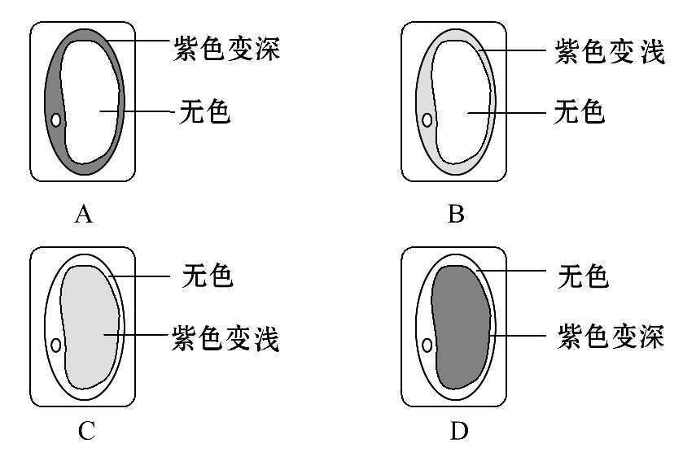
【解析】选D。洋葱鳞片叶外表皮细胞的紫色是由位于液泡内的花青素引起的，因此液泡呈紫色，细胞质基质无色；随着细胞失水，液泡内细胞液浓度增大，紫色变深。
4.(2015·福州高一检测)在植物细胞质壁分离复原过程中，能正确表达细胞吸水速率变化的是( )
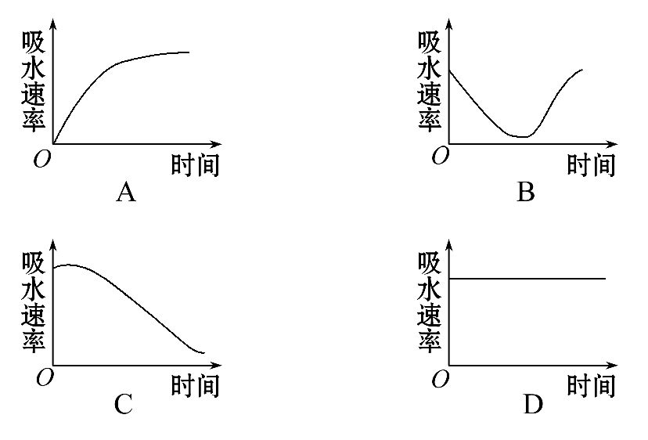
【解析】选C。在植物细胞质壁分离复原过程中，细胞的吸水能力逐渐降低。
5.(2015·临沂高一检测)甜菜块根细胞的液泡中含有花青素，使块根为红色。将块根切成小块放在蒸馏水中，水无明显的颜色变化，但用盐酸处理这些块根后，则能使溶液变红。这是因为( )
A.盐酸破坏了细胞壁
B.盐酸破坏了细胞膜的选择透过性
C.盐酸破坏了原生质层的选择透过性
D.花青素不溶于水而溶于盐酸
【解析】选C。题干中明确指出“液泡中含有花青素”，因此，花青素从液泡中出来要穿过原生质层(液泡膜、细胞膜以及这两层膜之间的细胞质)。
6.下图为显微镜下某植物细胞在30%蔗糖溶液中的示意图。下列叙述中错误的是
( )
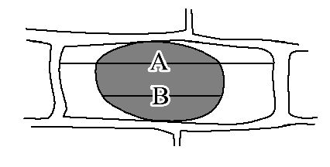
A.若将细胞置于清水中，A基本保持不变
B.若该细胞处于40%蔗糖溶液中，B/A值将变小
C.B/A值能表示细胞失水的程度
D.A、B分别表示细胞和液泡的长度
【解题指南】解答本题的关键有两点：
(1)由内向外判断出原生质层，即液泡膜、细胞膜以及夹在两层膜之间的细胞质。
(2)B表示原生质体的长度，A表示细胞的长度。
【解析】选D。植物细胞在30%的蔗糖溶液中已经发生质壁分离，用B表示原生质体的长度，A表示细胞的长度，质壁分离过程中，原生质体逐渐变小，细胞壁伸缩有限，A长度基本不变，B/A值体现质壁分离程度；将其放入清水中将发生质壁分离复原，但细胞的长度A基本不变；若放入40%的蔗糖溶液中，质壁分离更加明显，B/A值变小。
7.下图表示渗透作用装置图，其中半透膜为猪膀胱膜，图1、3表示初始状态，其装置内溶液A、B、a、b浓度分别用M_{A}、M_{B}、M_{a}、M_{b}表示，图2、4分别表示一段时间后的状态，液面上升的高度分别为h₁、h₂。如果A、B、a、b均为蔗糖溶液，且M_{A}>M_{B}、M_{a}=M_{b}>M_{A}，则达到平衡后( )
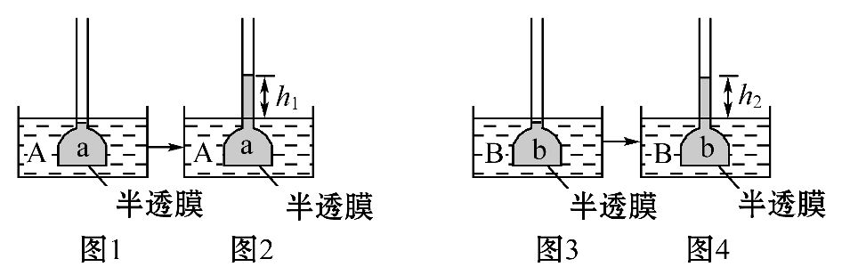
A.h₁>h₂，M_{a}>M_{b} B.h₁>h₂，M_{a}<M_{b}
C.h₁<h₂，M_{a}<M_{b} D.h₁<h₂，M_{a}>M_{b}
【解析】选D。由于M_{A}>M_{B}、M_{a}=M_{b}>M_{A}，所以两个漏斗中的液面都会上升，由于A与a的浓度差要小于B与b的浓度差，所以h₂>h₁；同时由于图2中吸水相对要少，所以a的溶液浓度相对较高。
【补偿训练】当你连续吃咸菜时，你的口腔黏膜会有干涩的感觉。其原因是
( )
A.口腔黏膜细胞质浓度大于外界溶液浓度，细胞失水
B.口腔黏膜细胞质浓度小于外界溶液浓度，细胞失水
C.口腔黏膜细胞质浓度大于外界溶液浓度，细胞吸水
D.口腔黏膜细胞质浓度小于外界溶液浓度，细胞吸水
【解析】选B。连续吃咸菜，外界溶液的浓度大于口腔黏膜细胞质的浓度，导致细胞失水，使口腔黏膜出现干涩感觉。
二、非选择题(共15分)
8.下图是洋葱鳞片叶外表皮细胞的示意图。请据图回答：
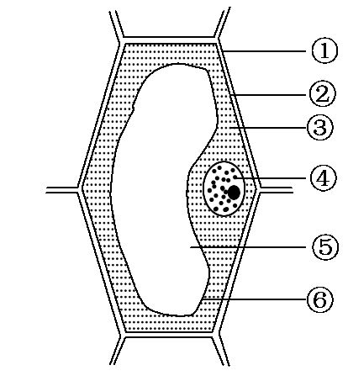
(1)图中①～⑥的名称分别是：
① ，② ，
③ ，④ ，
⑤ ，⑥ 。
(2)原生质层是由 (填序号)组成的。
(3)图中①主要由纤维素和果胶组成，它的透性为 ，
而原生质层可看作是一层 膜。
(4)将紫色洋葱鳞片叶外表皮细胞的临时装片置于显微镜下观察，可看到表皮细胞中紫色的 。如从盖玻片的一侧滴入0.3 g/mL的蔗糖溶液，在盖玻片的另一侧用吸水纸吸引，此时会观察到 现象。在分离的空间中充满了 。这时，如在盖玻片的一侧滴入清水，在另一侧用吸水纸吸引，使洋葱鳞片叶外表皮细胞浸在清水中，则可出现
现象。
(5)上述实验可以证明，当外界溶液的浓度 (填“高于”“低于”或“等于”)细胞液的浓度时，植物细胞就通过渗透作用失水；反之，当外界溶液的浓度 (填“高于”“低于”或“等于”)细胞液的浓度时，植物细胞就通过渗透作用 水。
【解析】植物细胞的细胞膜和液泡膜以及两层膜之间的细胞质，称为原生质层。植物细胞的原生质层相当于一层半透膜。当外界溶液的浓度大于细胞液的浓度时，细胞失水，细胞液的浓度升高，颜色加深，当达到一定程度时，由于原生质层的伸缩性大，细胞壁的伸缩性小，从而发生质壁分离，此时若将该细胞放入清水中，细胞又会吸水导致质壁分离复原。
答案：(1)细胞壁 细胞膜 细胞质 细胞核 液泡 液泡膜
(2)②③⑥ (3)全透性 半透
(4)液泡 质壁分离 蔗糖溶液 质壁分离复原
(5)高于 低于 吸
关闭Word文档返回原板块

